4. cvičení – Meióza

- Spermatogeneze
- Histologie semenoplodného epitelu
- Morfologie spermií
- Oogeneze
- Histologie ovarií – maturace folikulů
- Pohlavní chromozomy
- Lyonizace – Barrovo tělísko – zhotovení preparátu

Literatura:

Kočárek, E., Pánek, M., Novotná, D. 2006. Klinická cytogenetika I. Univerzita Karlova v Praze – Nakladatelství Karolinum, ISBN 80-246-1069-8

Věžník, Z., D. Švecová, A. Zajícová, P. Přinosilová, J. Rubeš, R. Rybář, M. Vozdová, M. Machatková a J. Horáková. 2004. Repetitorium spermatologie a andrologie a metodiky spermatoanalýzy. Výzkumný ústav veterinálního lékařství, Brno

Meióza

Pohlavní rozmnožování má nezastupitelný podíl v životních cyklech všech vyšších živočichů a rostlin. Základem pohlavního rozmnožování je oplodnění (fertilizace). Splynutím samčí a samičí pohlavní buňky (gamety) vzniká diploidní somatická buňka (zygota). V ní se kombinuje část mateřské a část otcovské genetické výbavy. Zygota se mitoticky dělí a vytváří se z ní zárodek (embryo). Dalším vývojem vzniká z embrya plod (fetus).
Z genetického hlediska je důležitý zejména vznik pohlavních buněk – gametogeneze. Vzhledem k tomu, že zygota má diploidní počet chromozomů (stejně jako ostatní somatické buňky), je třeba zredukovat počet chromozomů v gametách o polovinu (haploidní počet). Protože z evolučního hlediska není možné u žádného organismu neomezeně zvyšovat množství genetického materiálu. Meióza zajišťuje potřebnou redukci počtu chromozomů z diploidního (2n) na haploidní počet (n). Tak je v gametách každý chromozom reprezentován pouze jedním homologem.
Každému meiotickému dělení předchází normální G₁, S a G₂ fáze buněčného cyklu. Stejně jako u mitózy vstupují i do meiózy diploidní buňky s dvouchromatidovými chromozomy. Na rozdíl od mitózy se však meióza skládá ze dvou po sobě následujících jaderných dělení.
První meiotické dělení (redukční) – na počátku je diploidní buňka
Profáze prvního dělení – složitější než u mitózy, dělí se do několika stádií:
- Leptoten – počátek profáze, chromozomy jsou špatně pozorovatelné, začíná jejich kondenzace
- Zygoten – homologické chromozomy se k sobě začínají přikládat, jejich propojení zajišťuje tzv. synaptonemální komplex (proteinový aparát, „zip“). Místa spojů jsou dobře pozorovatelná
- Pachyten – charakterizován přítomností bivalentů (tetrád). Jsou to útvary vzniklé úplným propojením homologických chromozomů pomocí synaptonemálního komplexu. V bivalentech dochází ke crossing-overu. Při tomto ději se vzájemně vyměňují části chromatid mezi homologickými chromozomy, vznikají tak nové kombinace alel genů, které přispívají k větší variabilitě potomstva.
- Diploten – pokračuje kondenzace chromozomů, homologické chromozomy se začínají oddělovat a synaptonemální komplex zaniká. V závěru jsou chromozomy propojeny pouze v oblastech, kde došlo ke crossing-overu. Tato místa se nazývají chiasmata.
- Diakineze – závěr první meiotické profáze. Dochází k přesunu chiasmat ke koncům chromozomů v bivalentech (tzv. terminalizace chiasmat). Chromozomy jsou velmi dobře barvitelné. Zaniká jaderná membrána.
V metafázi prvního dělení se páry homologických chromozomů shromažďují v ekvatoriální rovině a připojují se na vznikající vřeténko podobně jako při mitóze.
V anafázi vlákna dělícího vřeténka od sebe oddělují jednotlivé chromozomy z bývalých bivalentů (ne jako u mitózy jen chromatidy). Do nových dceřiných buněk tak přechází z původního páru vždy jeden homologický chromozom.
Telofáze probíhá stejně jako u mitózy. V jejím závěru vznikají dvě nová dceřiná jádra obsahující haploidní počet dvouchromatidových chromozomů.
Vzniklé dceřiné buňky vstupují do druhého meiotického dělení (ekvační, homeotypické), které probíhá podobně jako mitóza.
Závěr: z jedné mateřské diploidní buňky vzniknou po dvou meiotických děleních čtyři dceřiné haploidní buňky.

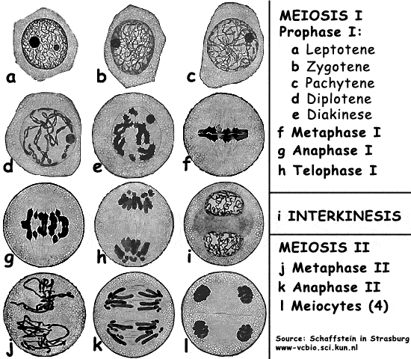

- Spermatogeneze

Spermatogeneze je složitý a vysoce specializovaný proces, který můžeme rozdělit do tří základních fází: mitotické množení spermatogonií, meióza spermatocytů a transformace spermatid ve spermie. Mezibuněčnou spoluprací dochází v semenoplodném kanálku během každé této fáze ke změně počtu vyvíjejících se pohlavních buněk. Zárodečné buňky jsou podporovány a vyživovány řadou somatických Sertoliho buněk.
Základními buňkami celého procesu jsou spermatogonie. Jsou to zárodečné buňky, které zůstávají v semenoplodném kanálku jedince po celý život, jejich množství je malé, zhruba 2 – 3 buňky na každých 10 000 buněk. Tyto buňky produkují potomstvo, které se dále vyvíjí.
Období dělení spermatogonií označujeme jako periodu množení.
Po periodě množení následuje fáze růstu, kdy se potomstvo základních spermatogonií postupně vyvíjí ve spermatocyty I. řádu. Meiotickým dělením pak vznikají spermatocyty II. řádu, které se velmi rychle diferencují ve spermatidy.
V poslední fázi se spermatida transformuje ve zralou spermii. Tento proces se obecně označuje jako spermatohistogeneze a podle dohodnuté klasifikace se dělí do několika stádií. U myší je to 12 stádií, u býka a člověka je klasifikováno 8 stádií.
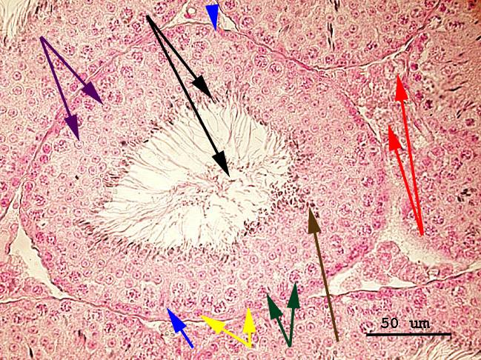
Příčný řez varletem fertilního samce. Leydigovy buňky (červené šipky) v intersticiálním prostoru, Sertoliho buňky (modré šipky), spermatogonie (žluté šipky), spermatocyty I. řádu (zelené šipky), spermatocyty II. řádu (fialové šipky), spermatidy (hnědá šipka), nezralé spermie (černá šipka). Barveno Hematoxilinem-eosinem.

Úkol: Histologický preparát – varle

1. Pomocí mikroskopu identifikujte jednotlivé buňky semenoplodného kanálku.

Úkol: Porovnejte morfologi spermií, zakreslete
- Pomocí mikroskopu zhodnoťte nátěr zhotovený ze semenné tekutiny člověka
- Svá pozorování zakreslete.

Oogeneze

Vajíčko neboli oocyt vzniká procesem zvaným oogeneze. Oogeneze začíná u ženy již před narozením (narozdíl od spermatogeneze). Diploidní primární oocyty přítomné ve vaječnících plodu (ovariích) vstupují do profáze prvního meiotického dělení, kde se však meióza zastaví. V tomto tzv. diktyotenním stádiu oocyty setrvávají.
Po dosažení pohlavní dospělosti začíná probíhat menstruační cyklus. Během tohoto cyklu obnovuje zpravidla jeden z primárních oocytů meiotickou aktivitu a dokončuje první dělení. V jeho závěru vznikají (na rozdíl od spermatogeneze) dvě značně odlišné haploidní buňky. První z nich je sekundární oocyt, který vstupuje do druhého meiotického dělení. Druhou dceřinou buňkou je první pólové tělísko, které zůstává na povrchu oocytu. V metafázi druhého meiotického dělení je oocyt schopen oplození. Pouze v případě oplození je druhé dělení dokončeno. Nedojde-li k oplození, oocyt degeneruje.
Oogeneze se liší od spermatogeneze tím, že při spermatogenezi vznikají čtyři plnohodnotné pohlavní buňky – spermie, zatímco výsledkem oogeneze je jeden zralý oocyt. Při oogenezi hraje daleko významnější roli perioda růstu, provázená růstem a diferenciací cytoplazmy, protože oocyt přispívá k materiálními základu nového jedince daleko větším podílem než spermie.

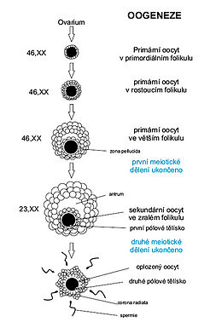
Maturace oocytu

Úkol: Histologický preparát – ovarium

Zakreslete a popište preparát.

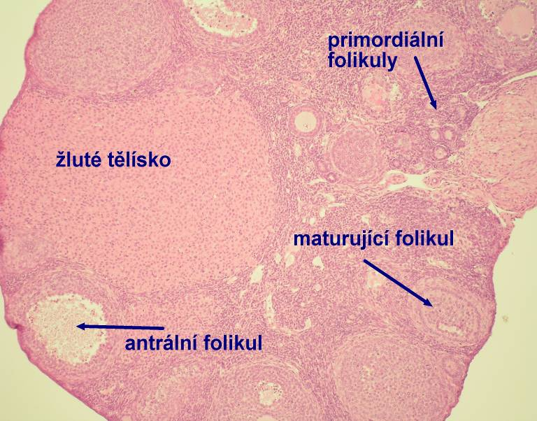
Histologický obraz fertilního ovaria

Pohlavní chromozomy

Chromozomové určení pohlaví člověka je savčího typu (typ Drosophila). Znamená to, že ženy jsou homogametickým pohlavím (XX) a muži jsou heterogametičtí (XY).
Lidský gonozom X je středně velký submetacentrický chromozom, zatím co Y je výrazně menší metacentrický chromozom. I když jsou oba gonozomy odlišné, leží na obou koncích jejich p- a q- ramének geneticky shodné pseudoautozomální oblasti (PAR). V těchto oblastech se chromozomy X a Y spolu párují během profáze prvního meiotického dělení. Může zde docházet ke crossing-overu.
Gonozom X
Jako první byl poměrně dobře geneticky zmapován. Nacházejí se zde geny ovlivňující tvorbu pohlavních znaků a geny řídící mnohé fyziologicky významné procesy (metabolické děje, funkci svalů, nervové soustavy, zrakové schopnosti, srážení krve...)
Choroby podmíněné mutacemi genů na X chromozomu se vyznačují pohlavně vázanou dědičností (daltonismus, barvoslepost, hemofilie, Duchenova muskulární dystrofie ...)
Gonozom Y
Obsahuje daleko méně funkčních genů. Jeho převážnou část tvoří úseky nekódující DNA. Většina genů se nachází v regionech PAR, které jsou na obou chromozomech shodné. Pohlavní diferenciaci může proto ovlivnit jen malá skupina genů, nacházejících se mimo PAR. Klíčový význam má gen SRY (Sex determining Region on Y). Jeho proteinový produkt způsobí během vývoje plodu přeměnu nezralých gonád na varlata, která začnou produkovat testosteron.
Vzhledem k tomu, že u člověka mají nepočetné geny ležící mimo PAR téměř výhradně význam pro spermatogenezi, vede jejich mutace zpravidla ke ztrátě reprodukční schopnosti.

Inaktivace chromozomu X a jeho význam

U mnoha savců byla v nedělících se buňkách jedinců homogametického pohlaví prokázána přítomnost pohlavního chromatinu (sex-chromatinu). Podle svého objevitele (M. L. Barra) se označuje jako Barrovo tělísko. Tento útvar lze vizualizovat v interfázních jádrech všemi barvícími technikami, identifikujícími DNA. Velikost Barrova tělíska je cca 1 ul, má většinou pravidelný tvar s ostrým ohraničením a zpravidla bývá uloženo při vnitřní straně jaderné membrány.
Pohlavní chromatin Barrova tělíska je tvořen inaktivním chromozomem X. Barrovo tělísko obvykle nelze prokázat ve všech buňkách homogametického pohlaví, ale u jejich podstatné části. U žen je to 30 – 40 % v buňkách ústní sliznice, vzácně i u mužů (asi 3 %). Proces inaktivace pohlavního chromozomu (lyonizace) poprvé popsala M. F. Lyonová.
Detekce Barrova tělíska se využívá při určení pohlaví jedince, diagnostice různých typů abnormalit a orientačně pro určení pohlaví embrya.

Úkol: Detekce Barrova tělíska z epiteliálních buněk bukální sliznice

Pomůcky: sterilní špejle s vatou, podložní sklíčko, krycí sklíčko, mikroskop, imerze, epitelie bukální sliznice, buničitá vata

Chemikálie: roztok Giemsa-Romanovski

Postup:
- vatovou tyčinkou provedete stěr bukální sliznice
- rozetřete na podložní sklíčko
- přikápnete kapku Giemsova roztoku
- krycím sklem provedete roztlak
- přebytečné barvivo odsajete buničitou vatou
- hodnotíte pomocí mikroskopu.

